1.- Panorama Económico y Financiero al cierre del ejercicio 2022.

1.1.- Panorama Económico Internacional.
El 2022 puede ser recordado como uno de los años más complejos de la historia contemporánea, donde la recuperación tras la pandemia de COVID-19 y el conflicto entre Rusia y Ucrania complejizaron el panorama económico mundial.
La inflación, el encarecimiento de combustibles y alimentos y las consecuencias económicas de las sanciones impuestas por la Unión Europea y Estados Unidos contra Rusia, sin embargo, no impidieron a las divisas de tres países latinoamericanos aproximarse al cierre de 2022 con un escenario en números positivos.
Las monedas de Uruguay, Brasil y México lograron una apreciación frente al dólar estadounidense de 8,9, 5,2 y 2,2%, respectivamente, de acuerdo con un análisis elaborado por el sitio especializado en economía Bloomberg.
Con una población de 3,4 millones de habitantes, según cifras del Banco Mundial, la realidad social que ha permitido la economía uruguaya es de estabilidad, cobertura de derechos sociales y bienestar generalizado, una dinámica y complejidad muy distintas a las de Brasil y México, los países más poblados de América Latina, en orden descendente.

Sin embargo, estas dos últimas naciones latinoamericanas son las potencias económicas más fortalecidas de la región latinoamericana, además de tener actividades productivas industrializadas y fuertemente integradas en relaciones comerciales con las dos principales fuerzas económicas del planeta: Estados Unidos y China.
La economía mundial se enfrenta a importantes desafíos, el crecimiento ha perdido impulso, la elevada inflación se ha extendido por todos los países y productos, y está resultando persistente. Los riesgos están sesgados a la baja. La escasez de suministro de energía podría provocar un mayor aumento de los precios. Las subidas de las tasas de interés, necesarias para frenar la inflación, aumentan las vulnerabilidades financieras. La guerra de Rusia en Ucrania incrementa los riesgos de endeudamiento en los países de bajos ingresos y la inseguridad alimentaria.
La guerra de agresión de Rusia contra Ucrania ha provocado una enorme conmoción en los precios de la energía que no se veía desde la década de 1970.
El aumento de los precios de la energía lastra con fuerza la economía mundial, lo que se agravará si los niveles de gas europeo almacenados son insuficientes. Dicho escenario podría imponer un racionamiento en Europa y perjudicar también al resto de países, a medida que se disparan los precios del gas en todo el mundo.
Esto generaría un crecimiento menor y un incremento de los precios en Europa y en el resto del mundo.

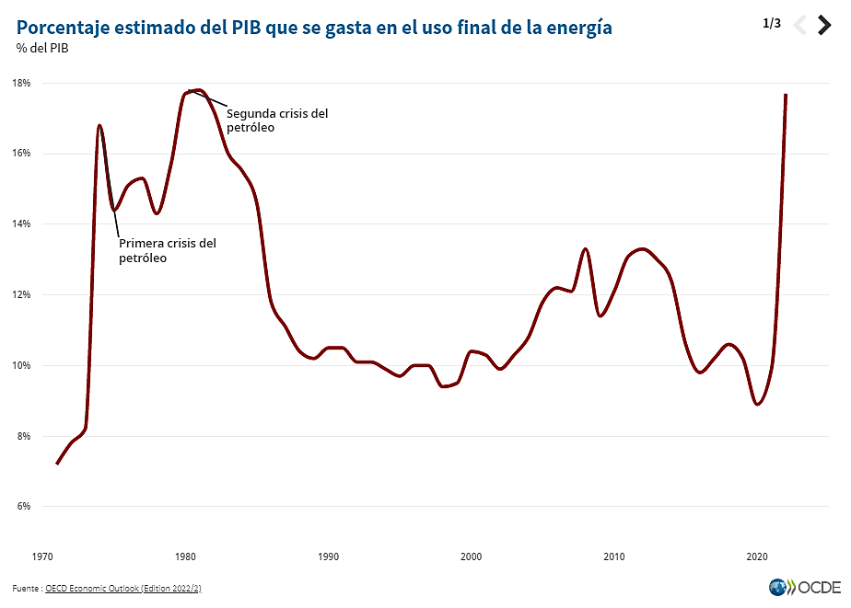

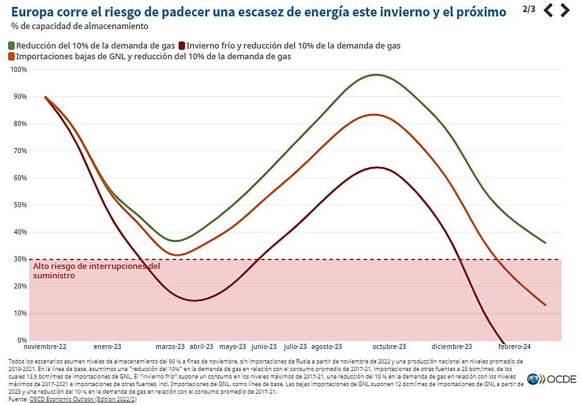

1.1.2.- El crecimiento se ha ido ralentizando.

Se prevé que factores como el endurecimiento de la política monetaria, el aumento de las tasas de interés reales, la persistencia de los elevados precios de la energía, el débil crecimiento de los ingresos reales de los hogares y el descenso de la confianza debiliten, todos ellos, el crecimiento. Estados Unidos y Europa están experimentando una brusca desaceleración y se prevé que, en 2023, las principales economías de mercado emergentes de Asia representen cerca de tres cuartas partes del crecimiento del PIB mundial.

La inflación seguirá siendo elevada en 2023, pero debería moderarse.
Las presiones inflacionistas se han intensificado, en gran parte debido a la guerra en Ucrania, que ha hecho subir los precios de la energía y de las materias primas alimentarias. El encarecimiento de la energía ha contribuido a que aumenten los precios en una amplia canasta de bienes y servicios. El endurecimiento de la política monetaria y la desaceleración del crecimiento contribuirán a que eventualmente se modere la inflación.

1.1.3.- Mercado de valores al cierre 2022.-

La Gran Moderación, el período de cuatro décadas de actividad e inflación en gran medida estables, ha quedado atrás, el nuevo régimen de mayor volatilidad económica y del mercado está ocurriendo, y no se va a ir a ningún lado, los bancos centrales están causando deliberadamente recesiones mediante un gran endurecimiento de la política para intentar mantener el control en la inflación, eso hace presagiar la recesión, los bancos centrales finalmente retrocedieron de los aumentos en las tasas a medida que el daño económico se vuelve claro.
Se espera que la inflación se enfríe, pero que se mantenga persistentemente más alta que los objetivos del banco central del 2 %. Las constantes sorpresas de inflación han elevado el rendimiento de los bonos aplastando a los instrumentos de renta variable y los de renta fija, dicha volatilidad se diferencia mucho de la era de la Gran Moderación.
Una característica clave del nuevo régimen que estamos en un mundo caracterizado por las limitaciones de producción. El cambio pandémico en el gasto de los consumidores de servicios a bienes causó escasez y cuellos de botella. El envejecimiento de las poblaciones llevó a la escasez de trabajadores. Esto significa que los mercados desarrollados no pueden producir tanto como antes sin crear presión de inflación. Es por eso que la inflación es tan alta ahora, aunque la actividad está por debajo de su tendencia previa al COVID.
1.1.4.- Producto Interno Bruto.
Se proyecta que el crecimiento mundial se desacelerará al 1,7 % en 2023, el tercer ritmo más débil en casi tres décadas, solo opacado por las recesiones mundiales de 2009 y 2020. Esta desaceleración se debe en parte a la aplicación de políticas restrictivas destinadas a frenar la alta inflación. Choques negativos, como una mayor inflación, políticas más restrictivas o tensión financiera, podrían empujar a la economía mundial a una recesión. Se necesitan medidas inmediatas para mitigar los riesgos de recesión mundial y sobreendeudamiento. También es esencial que los responsables de la formulación de políticas se aseguren que el apoyo se focalice en los grupos vulnerables, las expectativas inflacionarias se mantengan bien ancladas y los sistemas financieros sigan siendo resilientes.

PIB Real¹
(Variación porcentual respecto del año anterior, a menos que se indique otra cosa)
 |  |  |  | Diferencias de puntos porcentuales con respecto a las proyecciones de junio 2022
 |  |  |  | 2022e |  | 2023f |  | 2022e |  | 2023f
Mundo |  |  |  | 2.9 |  | 1.7 |  | 0 |  | -1.3
Economías avanzadas |  |  | 2.5 |  | 0.5 |  | -0.1 |  | -1.7
 | Estados Unidos |  |  | 1.9 |  | 0.5 |  | -0.6 |  | -1.9
 | Zona del euro |  |  | 3.3 |  | 0 |  | 0.8 |  | -1.9
 | Japón |  |  | 1.2 |  | 1 |  | -0.5 |  | -0.3
Mercados emergentes y economías en desarrollo (MEED) |  |  | 3.4 |  | 3.4 |  | 0 |  | -0.8
 | Asia oriental y el Pacífico |  |  | 3.2 |  | 4.3 |  | -1.2 |  | -0.9
 |  | China |  | 2.7 |  | 4.3 |  | -1.6 |  | -0.9
 |  | Indonesia |  | 5.2 |  | 4.8 |  | 0.1 |  | -0.5
 |  | Tailandia |  | 3.4 |  | 3.6 |  | 0.5 |  | -0.7
 | Europa y Asia central |  |  | 0.2 |  | 0.1 |  | 3.2 |  | -1.4
 |  | Federación de Rusia |  | -3.5 |  | -3.3 |  | 5.4 |  | -1.3
 |  | Türkiye |  | 4.7 |  | 2.7 |  | 2.4 |  | -0.5
 |  | Polonia |  | 4.4 |  | 0.7 |  | 0.5 |  | -2.9
 | América Latina y el Caribe |  |  | 3.6 |  | 1.3 |  | 1.1 |  | -0.6
 |  | Brasil |  | 3 |  | 0.8 |  | 1.5 |  | 0
 |  | México |  | 2.6 |  | 0.9 |  | 0.9 |  | -1
 |  | Argentina |  | 5.2 |  | 2 |  | 0.7 |  | -0.5
 | Oriente Medio y Norte de África |  |  | 5.7 |  | 3.5 |  | 0.4 |  | -0.1
 |  | Arabia Saudita |  | 8.3 |  | 3.7 |  | 1.3 |  | -0.1
 |  | Irán, Rep. Islámica del² |  | 2.9 |  | 2.2 |  | -0.8 |  | -0.5
 |  | Egipto, Rep. Árabe de³ |  | 6.6 |  | 4.5 |  | 0.5 |  | -0.3
 | Asia meridional |  |  | 6.1 |  | 5.5 |  | -0.7 |  | -0.3
 |  | India² |  | 6.9 |  | 6.6 |  | -0.6 |  | -0.5
 |  | Pakistán³ |  | 6 |  | 2 |  | 1.7 |  | -2
 |  | Bangladesh³ |  | 7.2 |  | 5.2 |  | 0.8 |  | -1.5
 | África al sur del Sahara |  |  | 3.4 |  | 3.6 |  | -0.3 |  | -0.2
 |  | Nigeria |  | 3.1 |  | 2.9 |  | -0.3 |  | -0.3
 |  | Sudáfrica |  | 1.9 |  | 1.4 |  | -0.2 |  | -0.1
 |  | Angola |  | 3.1 |  | 2.8 |  | 0 |  | -0.5
 |  |  |  | 2022e |  | 2023f |  | 2022e |  | 2023f
Partidas informativas:
PIB real¹
 | Países de ingreso alto |  |  | 2.7 |  | 0.6 |  | 0 |  | -1.6
 | Países de ingreso mediano |  |  | 3.2 |  | 3.4 |  | -0.1 |  | -0.8
 | Países de ingreso bajo |  |  | 4 |  | 5.1 |  | 0 |  | -0.1
 | MEED, sin incluir a China |  |  | 3.8 |  | 2.7 |  | 1.1 |  | -0.7
 | MEED exportadores de productos básicos |  |  | 2.8 |  | 1.9 |  | 1.6 |  | -0.7
 | MEED importadores de productos básicos |  |  | 3.6 |  | 4.1 |  | -0.8 |  | -0.8
 |  | MEED importadores de productos básicos, sin incluir a China |  | 5 |  | 3.8 |  | 0.4 |  | -0.7
 | EM7 |  |  | 3 |  | 3.5 |  | -0.3 |  | -0.8
 | Todo el mundo (ponderaciones basadas en la PPA)⁴ |  |  | 3.1 |  | 2.2 |  | 0 |  | -1.2
Volumen del comercio mundial⁵ |  |  | 4 |  | 1.6 |  | 0 |  | -2.7
Precios de los productos básicos⁶
 | Índice de precios de la energía |  |  | 151.7 |  | 130.5 |  | 7.1 |  | 4.4
 |  | Precio del petróleo (USD por barril) |  | 100 |  | 88 |  | 0 |  | -4
 | Índice de precios de productos básicos no energéticos |  |  | 123.7 |  | 113.7 |  | -8.4 |  | -7.6

1.1.5.- Inflación Mundial. -
La actividad económica mundial está experimentando una desaceleración generalizada y más acentuada de lo previsto, con la inflación más alta registrada en varios decenios. La crisis del costo de vida, el endurecimiento de las condiciones financieras en la mayoría de las regiones, la invasión rusa de Ucrania y la persistencia de la pandemia de COVID-19 inciden notablemente en las perspectivas. Según los pronósticos, el crecimiento mundial se desacelerará de 6,0% en 2021 a 3,2% en 2022 y 2,7% en 2023. Exceptuando la crisis financiera mundial y la fase aguda de la pandemia de COVID-19, este es el perfil de crecimiento más flojo desde 2001.
Se debe mantener el curso de política monetaria para restaurar la estabilidad de precios, y la política fiscal debe procurar aliviar las presiones sobre el costo de vida, manteniendo una orientación lo suficientemente restrictiva para que esté alineada con la política monetaria. Para contribuir más a la lucha con la inflación se puede recurrir a reformas estructurales que mejoren la productividad y alivien las restricciones sobre la oferta, en tanto que la cooperación multilateral es necesaria para acelerar la transición a la energía verde y evitar la fragmentación.

1.2.- Escenarios Económicos para México al cierre del ejercicio 2022.
1.2.1.- Producto Interno Bruto del país PIB.
Por lo que corresponde al comportamiento del PIB durante el 2022, el INEGI informó que por el tercer trimestre de 2022 y con cifras desestacionalizadas, el Producto Interno Bruto (PIB) avanzó 0.9 % a tasa trimestral, en términos reales.
Por componente y con series ajustadas por estacionalidad, el comportamiento fue el siguiente: el PIB de las actividades primarias creció́ 2 %; el de las terciarias, 1.1 % y el de las secundarias, 0.6 % respecto al trimestre anterior.
A tasa anual y con series desestacionalizadas, en el tercer trimestre de 2022, el PIB incrementó 4.3 % en términos reales. Por grandes grupos de actividades económicas, el PIB de las actividades terciarias ascendió́ 4.5 %; el de las secundarias, 3.7 % y el de las primarias, 3.2 por ciento.
Por lo que en los primeros nueve meses de 2022 y con series desestacionalizadas, el PIB aumentó 2.8 % a tasa anual.
PRODUCTO INTERNO BRUTO
TERCER TRIMESTRE DE 2022
CIFRAS DESESTACIONALIZADAS

Concepto | Variación porcentual real respecto al:
 | Trimestre previo | Mismo trimestre de 2021 | 9 meses de 2021
PIB | 0.9 | 4.3 | 2.8
Actividades Primarias | 2.0 | 3.2 | 1.5
Actividades Secundarias | 0.6 | 3.7 | 3.3.
Actividades Terciarias | 1.1. | 4.5 | 2.4
Nota: La serie desestacionalizada de los agregados se calcula de manera independiente a la de sus componentes.
Fuente: INEGI

1.2.2.- Tasa de Interés referencial a un día del Banxico.

La Junta de Gobierno del Banco de México decidió́ incrementar en 50 puntos base el objetivo para la Tasa de Interés Interbancaria a un día a un nivel de 10.50%, con efectos a partir del 16 de diciembre de 2022.
La actividad económica mundial se recuperó́ moderadamente en el tercer trimestre, aunque las perspectivas para 2023 siguieron deteriorándose. La inflación global se mantiene elevada, si bien la general disminuyó en diversas economías ante menores presiones en los precios de alimentos y energéticos. Un amplio número de bancos centrales continuó incrementando sus tasas de referencia. Algunos mencionaron que comenzarían a moderar la magnitud de sus aumentos. No obstante, se anticipa que dichas tasas permanezcan en niveles altos por un periodo prolongado. En su decisión más reciente, la Reserva Federal de Estados Unidos aumentó el rango objetivo para la tasa de fondos federales en 50 puntos base, después de cuatro incrementos consecutivos de 75 puntos base. Asimismo, anticipó incrementos adicionales. Entre los riesgos globales destacan los asociados a la pandemia, la prolongación de las presiones inflacionarias, el agravamiento de las tensiones geopolíticas y condiciones monetarias y financieras más apretadas.
El peso mexicano siguió mostrando resiliencia, si bien con cierta volatilidad. Por su parte, las tasas de interés de corto plazo aumentaron y las de mediano y largo plazos disminuyeron significativamente. Se espera que en el cuarto trimestre la economía mexicana haya continuado recuperándose, si bien a un ritmo menor. Así, se prevé que las condiciones de holgura sigan reduciéndose.
La inflación general continuó disminuyendo en noviembre para ubicarse en 7.80%, reflejando la reducción del componente no subyacente. En cambio, la inflación subyacente mantuvo su tendencia al alza, para ubicarse en 8.51%. La inflación general como la subyacente fueron menores que las expectativas de los analistas. Las expectativas de inflación para 2022 y 2023 disminuyeron para la general, mientras que para la subyacente volvieron a ajustarse moderadamente al alza. Las de mediano y largo plazos se mantuvieron estables, si bien por arriba de la meta.
Los pronósticos para la inflación general se ajustaron a la baja para los dos primeros trimestres y posteriormente se revisaron marginalmente al alza hasta el cuarto trimestre de 2023, ante cierto incremento en la trayectoria prevista de la inflación subyacente. Se sigue anticipando que la inflación converja a la meta de 3% en el tercer trimestre de 2024 (ver cuadro). Estas previsiones están sujetas a riesgos. Al alza: i) persistencia de la inflación subyacente en niveles elevados; ii) presiones inflacionarias externas derivadas de la pandemia; iii) presiones en los precios agropecuarios y energéticos por el conflicto geopolítico; iv) depreciación cambiaria; y v) mayores presiones de costos. A la baja: i) una desaceleración de la economía global mayor a la anticipada; ii) una disminución en la intensidad del conflicto geopolítico; iii) un mejor funcionamiento de las cadenas de suministro; iv) un menor traspaso de algunas presiones de costos; y v) un efecto mayor al previsto de las medidas del Gobierno Federal ante la carestía. Si bien algunos choques han dado señales de mitigación, el balance de riesgos en la trayectoria prevista para la inflación en el horizonte de pronóstico sigue sesgado al alza.
La Junta de Gobierno evaluó́ la magnitud y diversidad de los choques que han afectado a la inflación y sus determinantes, así como la evolución de las expectativas de mediano y largo plazos y el proceso de formación de precios. Consideró los retos para la conducción de la política monetaria ante el apretamiento de las condiciones financieras globales, el entorno de incertidumbre, las presiones inflacionarias acumuladas de la pandemia y del conflicto geopolítico, y la posibilidad de mayores afectaciones a la inflación, así́ como la postura monetaria que ya se ha alcanzado en este ciclo alcista. Con base en ello, decidió́ por mayoría incrementar en 50 puntos base el objetivo para la Tasa de Interés Interbancaria a un día a un nivel de 10.50%. Con esta acción, la postura de política monetaria se ajusta a la trayectoria que se requiere para que la inflación converja a su meta de 3% dentro del horizonte de pronóstico.

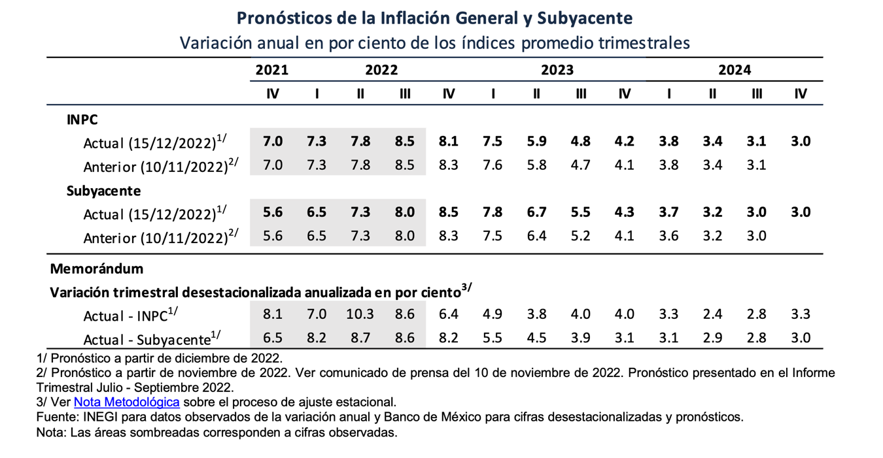

1.2.3.- Paridad cambiaria Peso/Dólar.
El peso mexicano es una de las divisas con mejor desempeño en 2022
Por segundo año consecutivo el peso mexicano ha tenido un desempeño superior al promedio de una canasta de divisas de economías emergentes. El alto diferencial de tasas de interés con respecto a EE.UU., el manejo prudente de las finanzas públicas por parte del gobierno federal, en un contexto de expansión fiscal en la gran mayoría de países y la previsión de bajos déficits de cuenta corriente en el corto y mediano plazo son los principales factores que explican la relativa fortaleza del peso mexicano en el pasado reciente y continuarán apoyando el desempeño del mismo en los próximos meses. Prevemos que el tipo de cambio sea 19.6 pesos por dólar para diciembre de 2022 y 20.1 pesos por dólar para fines de 2023.
La política cambiaria es responsabilidad de la Comisión de Cambios, la cual está integrada por funcionarios de la Secretaría de Hacienda y Crédito Público y el Banco de México. A finales de 1994, dicha Comisión acordó que el tipo de cambio fuera determinado libremente por las fuerzas del mercado (tipo de cambio flexible o flotante).
En relación con este tema, la SHCP informó que se renovó de nueva cuenta la Línea de Crédito Flexible con el Fondo Monetario Internacional, disminuyéndola de 61 mil mdd a 50 mil mdd, y manifestando que podría solicitar otra reducción a mediados del 2022, opción que no realizó dada la estabilidad del Peso vs él Dólar.

1.2.4.- Tasa de Inflación al Consumidor. INPC

En la primera quincena de diciembre de 2022, el Índice Nacional de Precios al Consumidor (INPC) aumentó 0.39 % respecto a la quincena anterior. Con este resultado, la inflación general anual se ubicó en 7.77 por ciento. En la misma quincena de 2021, la inflación quincenal fue de 0.10 % y la anual, de 7.45 por ciento.
El índice de precios subyacente1 registró un incremento de 0.57 % a tasa quincenal y de 8.35 % a tasa anual. En el mismo periodo, el índice de precios no subyacente disminuyó 0.14 % a tasa quincenal y subió 6.08 % a tasa anual.
Al interior del índice subyacente, los precios de las mercancías crecieron 0.62 % y los de servicios, 0.51 % a tasa quincenal.
Dentro del índice no subyacente y a tasa quincenal, los precios de los productos agropecuarios aumentaron 0.34 % y los de energéticos y tarifas autorizadas por el gobierno bajaron 0.54 por ciento.
Componentes del Índice Nacional de Precios al Consumidor
En la primera quincena de diciembre de 2022, la variación de los índices subyacente y no subyacente fue de 0.57 y -0.14%, respectivamente. En la misma quincena de 2021 fue de 0.59 y -1.29 por ciento, asi mismo la variación anual del INPC fue de 7.77 % y la de los índices subyacente y no subyacente de 8.35 y 6.08 %, respectivamente. En el mismo periodo del año anterior, el INPC aumentó 7.45 % y sus componentes, 5.87 y 12.34 %, en ese orden.
En el siguiente cuadro se muestran las entidades federativas en las que el INPC alcanzó las mayores y menores variaciones en la primera quincena de diciembre de 2022.

ÍNDICE NACIONAL DE PRECIOS AL CONSUMIDOR
ENTIDADES FEDERATIVAS CON MAYOR Y MENOR VARIACIÓN *
Diciembre de 2022
Entidades con variación por arriba del promedio nacional | Variación % quincenal | Entidades con variación por debajo del promedio nacional | Variación % quincenal
Campeche | 0.99 | Chiapas | -0.16
Tlaxcala | 0.82 | San Luis Potosí | -0.03
Aguascalientes | 0.69 | Sonora | 0.01
Jalisco | 0.65 | Querétaro | 0.10
Oaxaca | 0.64 | Baja California | 0.13

* Las desagregaciones del INPC solo tienen valor informativo.
Fuente: INEGI

1.2.5.- Precio de la Mezcla Mexicana de Exportación de Petróleo.

El ejercicio 2022 fue un año turbulento y de mucha volatilidad, en gran medida provocada por la guerra de Ucrania y por la demanda debilitada de China, luego de su lucha contra el Covid-19. Al último día hábil, el precio del petróleo ganó para cerrar el 2022 con su última ganancia.

El petróleo Brent subió 0.7% para cerrar en $84.01 dólares por barril, mientras que el WTI cayó dos centavos y cerró en $78.38 dólares por barril. Por su parte, la mezcla mexicana de petróleo perdió 0.96% y cerró en $67.32 dólares por barril.

Sobre este tema, la SHCP confirmó que se contrataron las coberturas petroleras para 2023, blindando los ingresos de Pemex por la exportación de crudo, y los del gobierno federal también, el precio contratado fue de 68.70 dólares por barril y protege el precio de entre 200 y 300 millones de barriles de petróleo de exportación.
En relación a la operación de Pemex, esta se ha beneficiado de los altos precios que registra la mezcla mexicana de exportación en este 2022, lo cual le reporta un fuerte incremento en sus ingresos, y dado que sigue arrastrando una considerable deuda externa, el gobierno federal a través de la SHCP la sigue apoyando, otorgándole importantes apoyos presupuestales para sanear sus finanzas internas.
Pero si bien la vacunación global empujó la recuperación de la economía mundial, y con ello también a los precios del barriles de petróleo mexicano de exportación, marcando precios máximos de cierre en la segunda parte del 2021, la invasión de Rusia en Ucrania en febrero del 2022, catapultó lo precios aún más, acercándose a los 120 dólares por barril el 08 de Marzo del 2022, mes el cual terminaría en 98 dólares por barril.

Tipos de crudo en México
De acuerdo con indicadores de Pemex, de la producción petrolera en el país, el 54% es considerada como crudo pesado (Maya), el 33% como ligero (Istmo) y el 12% restante corresponde a crudo superligero (Olmeca).
Se considera que la mezcla Maya es la más competitiva de las mexicanas al ser la de mayor exportación, además de utilizarse como mezcla sustituta de las otras dos. Por tratarse de un crudo "pesado" tiene un menor rendimiento en la producción de gasolinas y diesel, sin embargo, gracias a esta característica, es la principal fuente de energía para la producción de energía para uso doméstico.
El Istmo, al ser un crudo ligero, puede dar mayor rendimiento en la producción de gasolinas y destilados intermedios (productos derivados del petróleo que se obtienen en el intervalo "medio" de ebullición, entre 180°C y 360°C).
La mezcla Olmeca está considerada como “extra ligera”, característica que la hace útil para la producción de lubricantes y petroquímicos.
1.2.6.- Remesas recibidas de los paisanos que trabajan en el extranjero.
Las remesas contribuyen a la macroeconomía de las naciones a donde son enviadas, impactando en el consumo global. A nivel microeconómico, en la economía del hogar, ayudan a las familias que las reciben en sus gastos cotidianos.
La principal fuente de ingresos al país fueron las remesas recibidas desde el extranjero, pero prevé una afectación negativa ante el aumento de la tasa de desempleo en Estados Unidos.
México ha podido mantener una importante estabilidad en materia económica, así como una recuperación en varios ámbitos luego de diversos acontecimientos mundiales que provocaron importantes alteraciones. Uno de los pilares que durante 2022 fue clave para la economía nacional fue la cantidad histórica de remesas que se recibieron desde el extranjero, un nuevo récord que sólo en 11 meses superó cualquier año previo.
No obstante, y a pesar de que son múltiples los indicadores que dan muestra de un fortalecimiento respecto a los dos años anteriores, el país lidió con la inflación como el principal reto. Debido al impacto que tiene directamente sobre los bolsillos de las familias mexicanas, el aumento en los precios de bienes y servicios fue el problema central que las autoridades debieron gestionar y que, para 2023, se mantendrá en esta misma condición.
En relación al dinero enviado desde el extranjero, el Banco de México calcula que se han recibido más de 53 mil millones de dólares (mmdd) de enero a noviembre de 2022. Con ello, se ha superado el máximo histórico de 51.5 mmdd registrado durante 2021. Sin embargo, con diciembre aún por contabilizar la cifra se acercará a los 60 mmdd, algo nunca antes visto en la economía mexicana.
1.2.7.- Bolsa Mexicana de Valores y Bolsa Institucional de Valores.

En un año marcado por las políticas restrictivas de los bancos centrales, por la inflación y la incertidumbre ante el conflicto ruso en Ucrania y el aumento de contagios de covid en China, la Bolsa Mexicana de Valores ha seguido la estela de las grandes Bolsas mundiales, que se han teñido de rojo, y concluye 2022 con una caída del 9%, su peor resultado desde 2018, año en que su pérdida fue del 15%, y el éxodo de empresas.
El índice IPC de la Bolsa Mexicana de Valores (BMV) —integrado por las 36 firmas más líquidas del mercado doméstico cerró con 48.463,8 puntos, un 9% menos respecto a las 53.175,2 unidades reportadas el 30 de diciembre de 2021.
1.3.- Escenario Económico Estatal al cierre del ejercicio 2022.
1.3.1. Tamaulipas y la frontera norte, fortaleza del comercio exterior de México.
Tamaulipas es una entidad federativa ubicada en la frontera norte del país, con una extensión territorial de 80,249 kilómetros cuadrados, comparte con los Estados Unidos de América una frontera común de 370 kilómetros con el Estado de Texas, colinda también con los Estados de Nuevo León, Veracruz y San Luis Potosí, además cuenta con un litoral de 433 kilómetros con el Golfo de México, que incluye la operación de los Puertos de Tampico, Altamira y Matamoros.
En el rubro de servicios de aeronavegación, Tamaulipas cuenta con los Aeropuertos internacionales de Tampico, Cd. Victoria, Matamoros, Reynosa y Nuevo Laredo.
En su importante relación comercial con los Estados Unidos, Tamaulipas comparte con el Estado de Texas un total de 18 cruces internacionales, de los cuales 9 son comerciales, 7 vehiculares y 2 ferroviarios.
De acuerdo al último Censo de Población y Vivienda 2020 publicado por el INEGI, Tamaulipas cuenta con una población de 3.52 millones de habitantes, de los cuales un 61.3% está clasificada como población económicamente activa (PEA), ello considerando a un universo de población de 12 años y más. De este universo, un 40.3% son mujeres, y el restante 59.7% son hombres.
1.3.2.- Captación de Inversión Extranjera Directa. (IED)
Según el último Informe Estadístico sobre el Comportamiento de la Inversión Extranjera Directa en México, emitido por la Comisión Nacional de Inversiones Extranjeras, entre los mes de enero y septiembre de 2022, México registró 32,147.4 millones de dólares (mdd) por concepto de Inversión Extranjera Directa, cifra 29.5% mayor que la cifra preliminar del mismo periodo de 2021 (24,831.7 mdd).
Informando que de lo anterior el Estado de Tamaulipas captó un total de 834.0 millones de dólares, con una participación del 2.6 % a nivel nacional, posicionándose con ello en el noveno lugar de participación según su acumulado histórico de Inversión Extranjera Directa por el periodo acumulado de 1999 a 2022, con un valor de inversión de 24,815.9 millones dólares (mdd) alcanzando un porcentaje de participación del 3.7%.
La información oficial anterior puede ser consultada en la siguiente liga.
COMISIÓN NACIONAL DE INVERSIONES EXTRANJERAS (www.gob.mx)
1.3.3.- Producto Interno Bruto Estatal. (PIB Estatal)
Durante el segundo trimestre de 2022, la actividad económica de Tamaulipas mostró un crecimiento anual de 3 %, que resultó del avance de las Actividades Primarias, Secundarias y Terciarias de 44.7, 3 y 1.8 %, respectivamente.
Durante el periodo enero a junio de 2022, el acumulado de la actividad económica estatal creció́ 2.7 %, por el aumento en las Actividades Primarias, Secundarias y Terciarias de 28.8, 2.8 y 1.3 %, respectivamente.
De lo cual las Actividades Terciarias contribuyeron 1.1 %, seguidas de las Secundarias con 1 %, a la variación total del estado. Por su parte, en los primeros seis meses del año, las Actividades Secundarias fueron las de mayor aportación.
Actividades Primarias.-
En el segundo trimestre de 2022, las Actividades Primarias (agricultura, cría y explotación de animales, aprovechamiento forestal, pesca y caza) reportaron un aumento anual de 44.7 %, principalmente por el comportamiento de la agricultura. Con ello, Tamaulipas se situó́ en el primer lugar a nivel nacional.
Actividades Secundarias.-
Las Actividades Secundarias corresponden a los sectores dedicados a la industria de la minería, manufacturas, construcción y electricidad. El alza anual de 3 % de las Actividades Secundarias ubicó a Tamaulipas en el lugar 15 entre las 32 entidades federativas del país.

Actividades Terciarias.-
Las Actividades Terciarias incluyen los sectores dedicados a la distribución de bienes y aquellas actividades relativas a operaciones con información o con activos, así́ como a servicios cuyo insumo principal es el conocimiento y la experiencia de personal. Incluyen también los relacionados con la recreación y el gobierno, entre otros. En el segundo trimestre de 2022, Tamaulipas registró en estas actividades una variación anual de 1.8 %, lo que ubicó a este estado en el lugar 22 a nivel nacional.
Finalmente, en el segundo trimestre de 2022, el resultado de 3 % en el total de la actividad económica ubicó a Tamaulipas en el lugar 13 a nivel nacional. Además, su aportación a la variación nacional fue de 0.08 por ciento.
La información oficial anterior puede ser consultada en la siguiente liga.
https://www.inegi.org.mx/contenidos/saladeprensa/boletines/2022/itaee/itaee2022_10_Tamps.pdf
1.3.4.- Nivel de Exportaciones.
En el tercer trimestre de 2022, el estado de Tamaulipas se encuentra el quinto lugar de los estados con mayor contribución al valor total de las exportaciones, con una representación del 6.4 % del total del país, según datos publicados por INEGI y que se puede apreciar en la siguiente tabla:
VALOR DE LAS EXPORTACIONES POR ENTIDADES FEDERATIVAS CON MAYOR PARTICIPACIÓN
TERCER TRIMESTRE DE 2022
Entidad | Millones de dólares | Variación porcentual anual | Participación porcentual | Lugar conforme al total de las exportaciones
Total1/ | 134 876.4 | 22.9 | 100
Chihuahua | 20 151.0 | 40.4 | 14.9 | 1
Coahuila de Zaragoza | 15 613.6 | 20.2 | 11.6 | 2
Nuevo León | 13 775.0 | 30.2 | 10.2 | 3
Baja California | 13 624.3 | 5 | 10.1 | 4
Tamaulipas | 8 574.0 | 1.2 | 6.4 | 5
Resto de las entidades | 63,168.50 |  | 46.8
Cifras preliminares
El total presenta una diferencia respecto al reportado por la Balanza Comercial de Mercancías de México debido a que no se consideran los sectores Servicios y Comercio, así́ como los establecimientos no vinculados al RENEM (ver nota metodológica al final de este documento).
Fuente: INEGI

Cabe destacar que el estado de Tamaulipas en la comparativa anual sobresalió en las siguientes exportaciones:
Equipo electrónico, con un 7.9%, Equipo eléctrico, 11.3%, Subsector de extracción de petróleo, 0.6%
Por su parte, como ya es una tradición en el sector primario, específicamente en el agroindustrial, la producción de sorgo, soya y sábila siguen distinguiendo a Tamaulipas entre los primeros lugares de producción a nivel nacional. De igual forma, el comercio y los servicios son ampliamente dinámicos, siendo de los principales Estados exportadores del país, y líder en cuanto al movimiento de importaciones y exportaciones a los Estados Unidos de Norteamérica.

